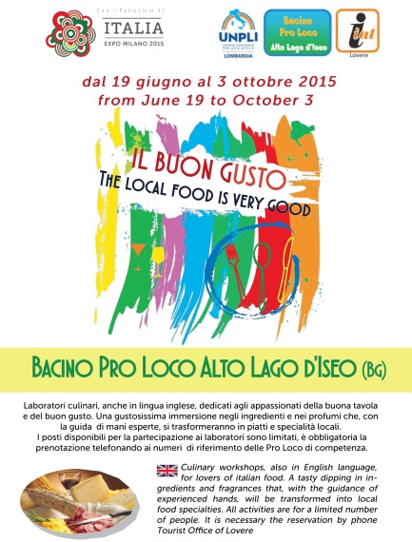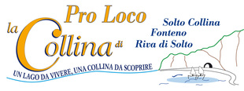

KERMESSE ENOGASTRONOMICA
AUTUNNO IN COLLINA
SHOW COOKING IN COLLINA
"La cucina del benessere con i fiori della collina"
DOMENICA 4 OTTOBRE 2015 ore 14.30
presso sede Az. Agr. L'Asino del Lago
Esmate di Solto Collina via Cerrete 6/A
(in caso di maltempo l'evento verrà spostato c/o sede ProLoco a Solto Collina)
Programma del pomeriggio:
Presentazione delle erbe della salute
esempi del loro uso in cucina
Laboratorio dimostrativo pane alla calendula
(lenitivo del mal di stomaco, bruciori, ecc.)
Laboratorio pratico per bambini
dolcetti menta e cioccolato, biscotti glassati ai fiori
Impariamo come scegliere l'infuso adatto al dessert
(con degustazione)

X info Proloco La Collina 3480811402----Az. Agricola Asino del Lago 3471492726

